**Département Mathématiques et Informatique**

**Rapport**

**Filière :**

**« Génie du Logiciel et des Systèmes Informatiques Distribués »**

**GLSID 2**

Projet

MULTIMEDIA

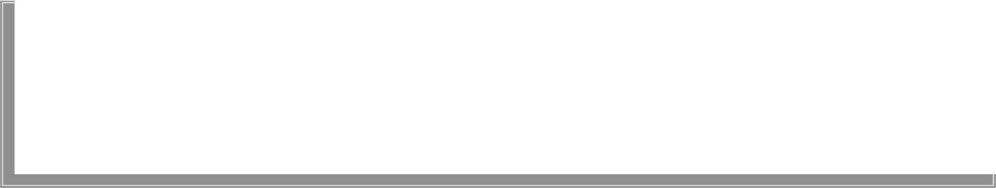

M. DAAIF

ALHASSANE OUSMANE

Professeur :

Réalisé par :

**Année Universitaire : 2018-2019**

**INTRODUCTION**

Dans le cadre de notre formation nous sommes amenés à réaliser des projets techniques afin de pratiquer nos connaissances théoriques. C’est dans ce cadre que s’inscrit ce projet en developpement multimédia.

**Objectifs :**

L’objectif principal de ce projet est de mettre en place un module permettant de faire la capture des photos de l’utilisateur tout en lui donnant la possibilité de changer les filtres des photos, de rogner la photo et de l’enregistrer.

QUELQUES SNIPPETS DE CODE :

**Fichier main.js**

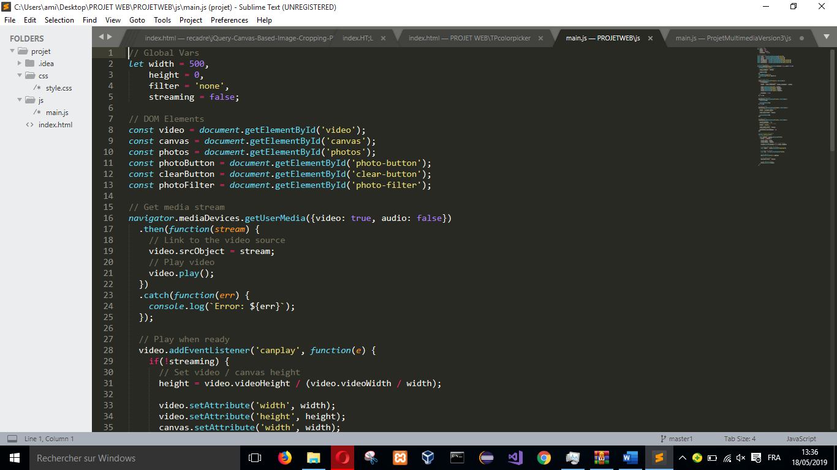

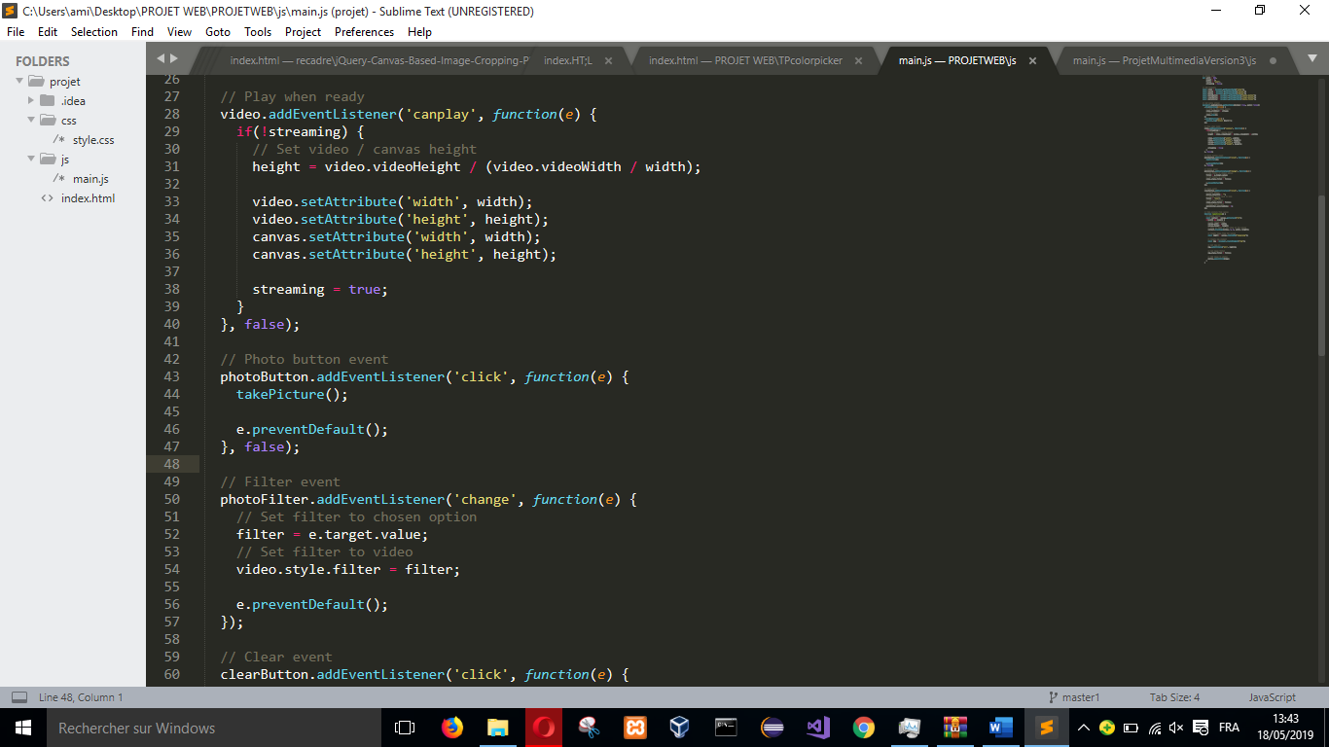

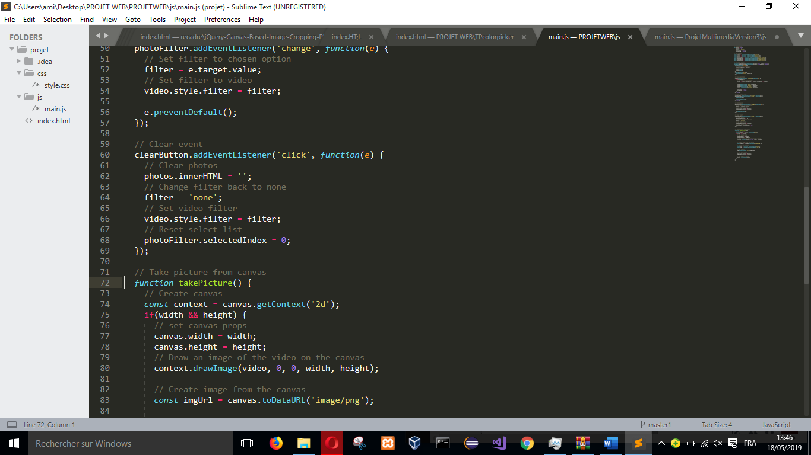

***Fonction Take Picture :***

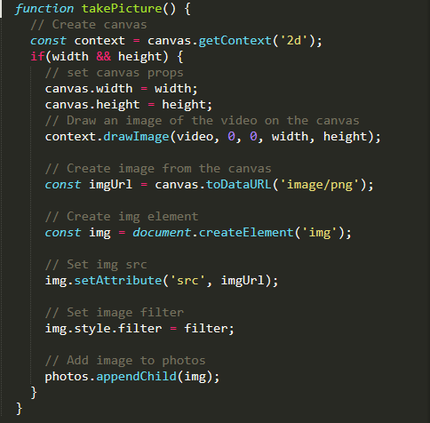

**Fichier index.html**

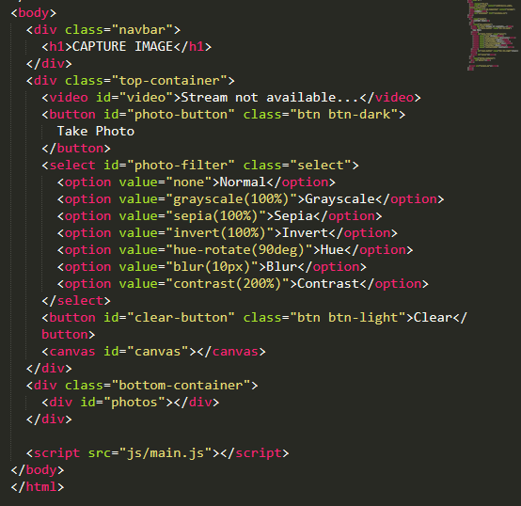

Captures d’écrans de l’interface du projet :

**Interface d’accueil**

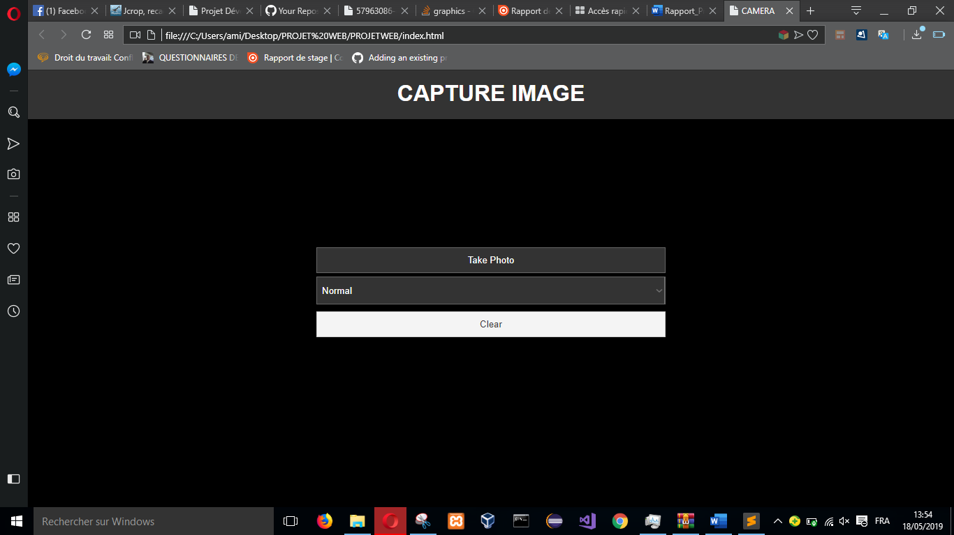

**Les différents filtres possibles :**

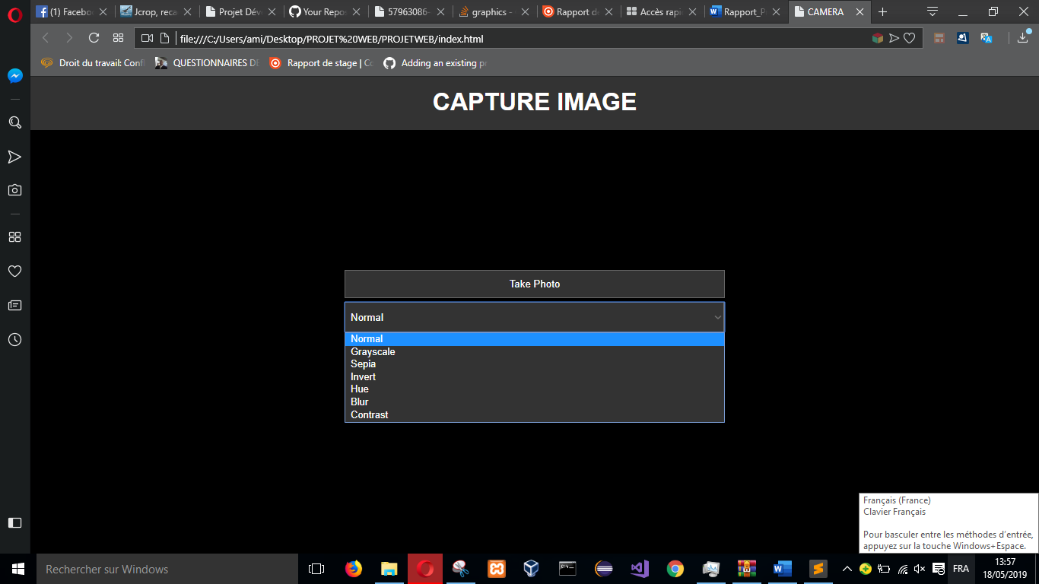

**La capture d’une image avec le filtre Sepia :**

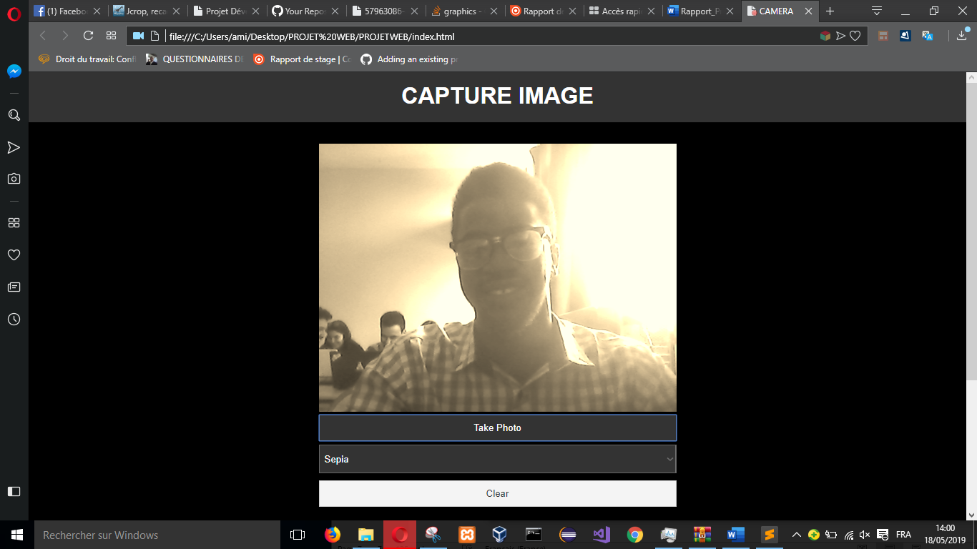

**Rogner Image :**

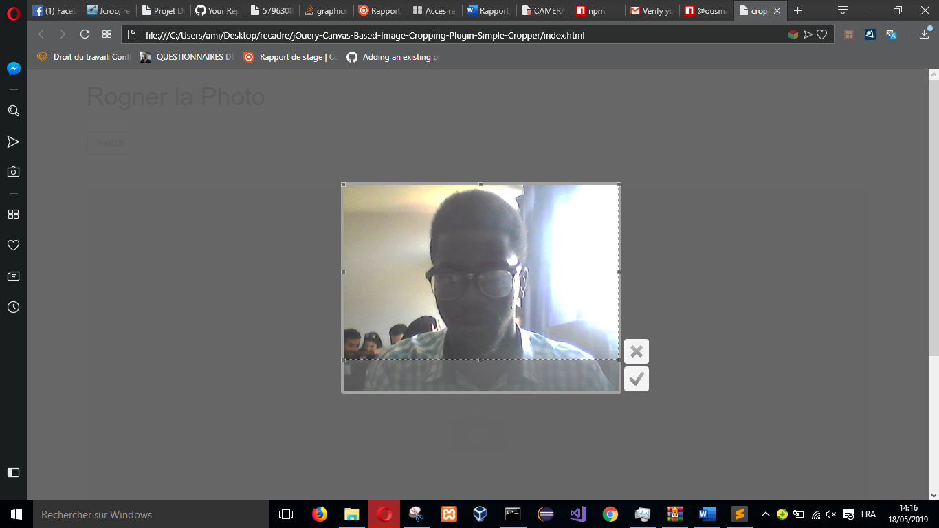

**CREATION DU MODULE NPM :**

Pour cela il faut tout d’abord avoir un compte npm.

Pour mon cas je l’ai dejà :

Username : ousmanehassan

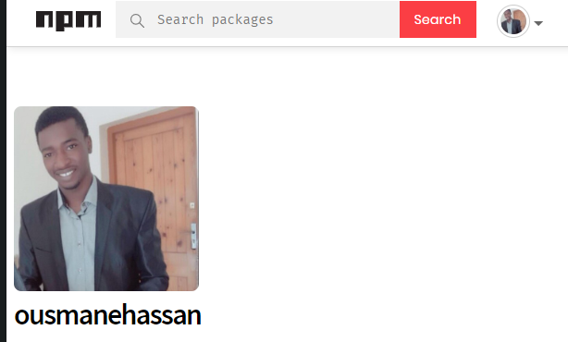

Par la suite on de rend sur le terminal et on se connecte à notre compte npm, une fois authentifié on tape la commande : npm init

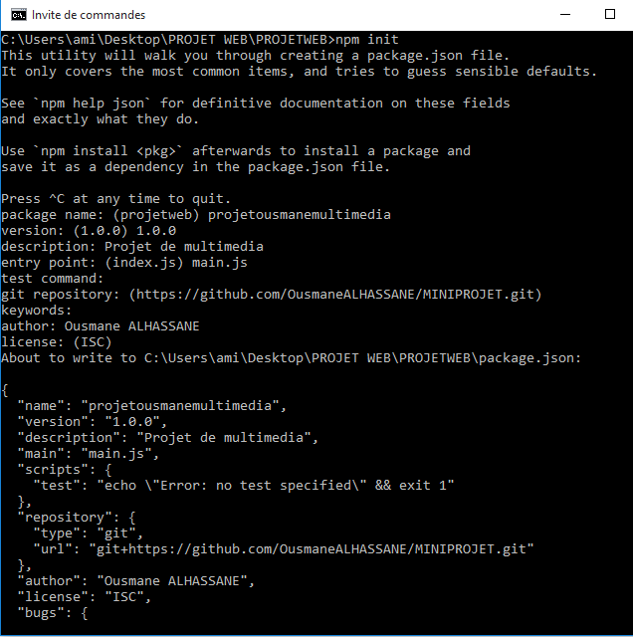

Cette commande va nous demander un certain nombre d’information concernant la version ,l’auteur …du projet .

Après un package est généré dans le quel on doit modifie l’adresse de notre projet

**Package :**

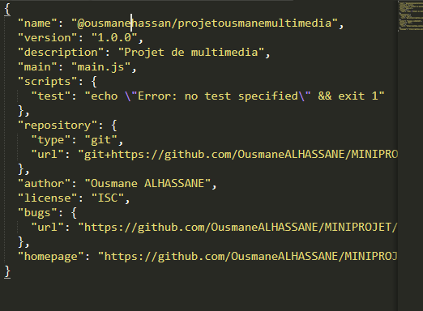

Une fois ce package générer et modifier, on passe à la publication de notre projet

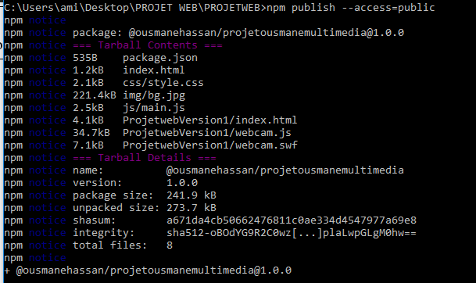

**CONCLUSION :**

Ce projet nous a permis de mettre en application et de nous familiariser avec certaines notions en multimédia étudiées lors de ce semestre.

Le developpement multimédia est un domaine qui nécessite beaucoup d’intuition, et cette intuition s’acquiert grâce à l’expérience.

Ce projet nous permettra donc d’être plus performants sur d’éventuels travaux futurs.

Il nous a également permis de consolider nos connaissances en informatique et en webdesign.

Nous avons mis en place un module npm permettant à des utilisateurs de se capturer et de jouer sur les filtres de photos.